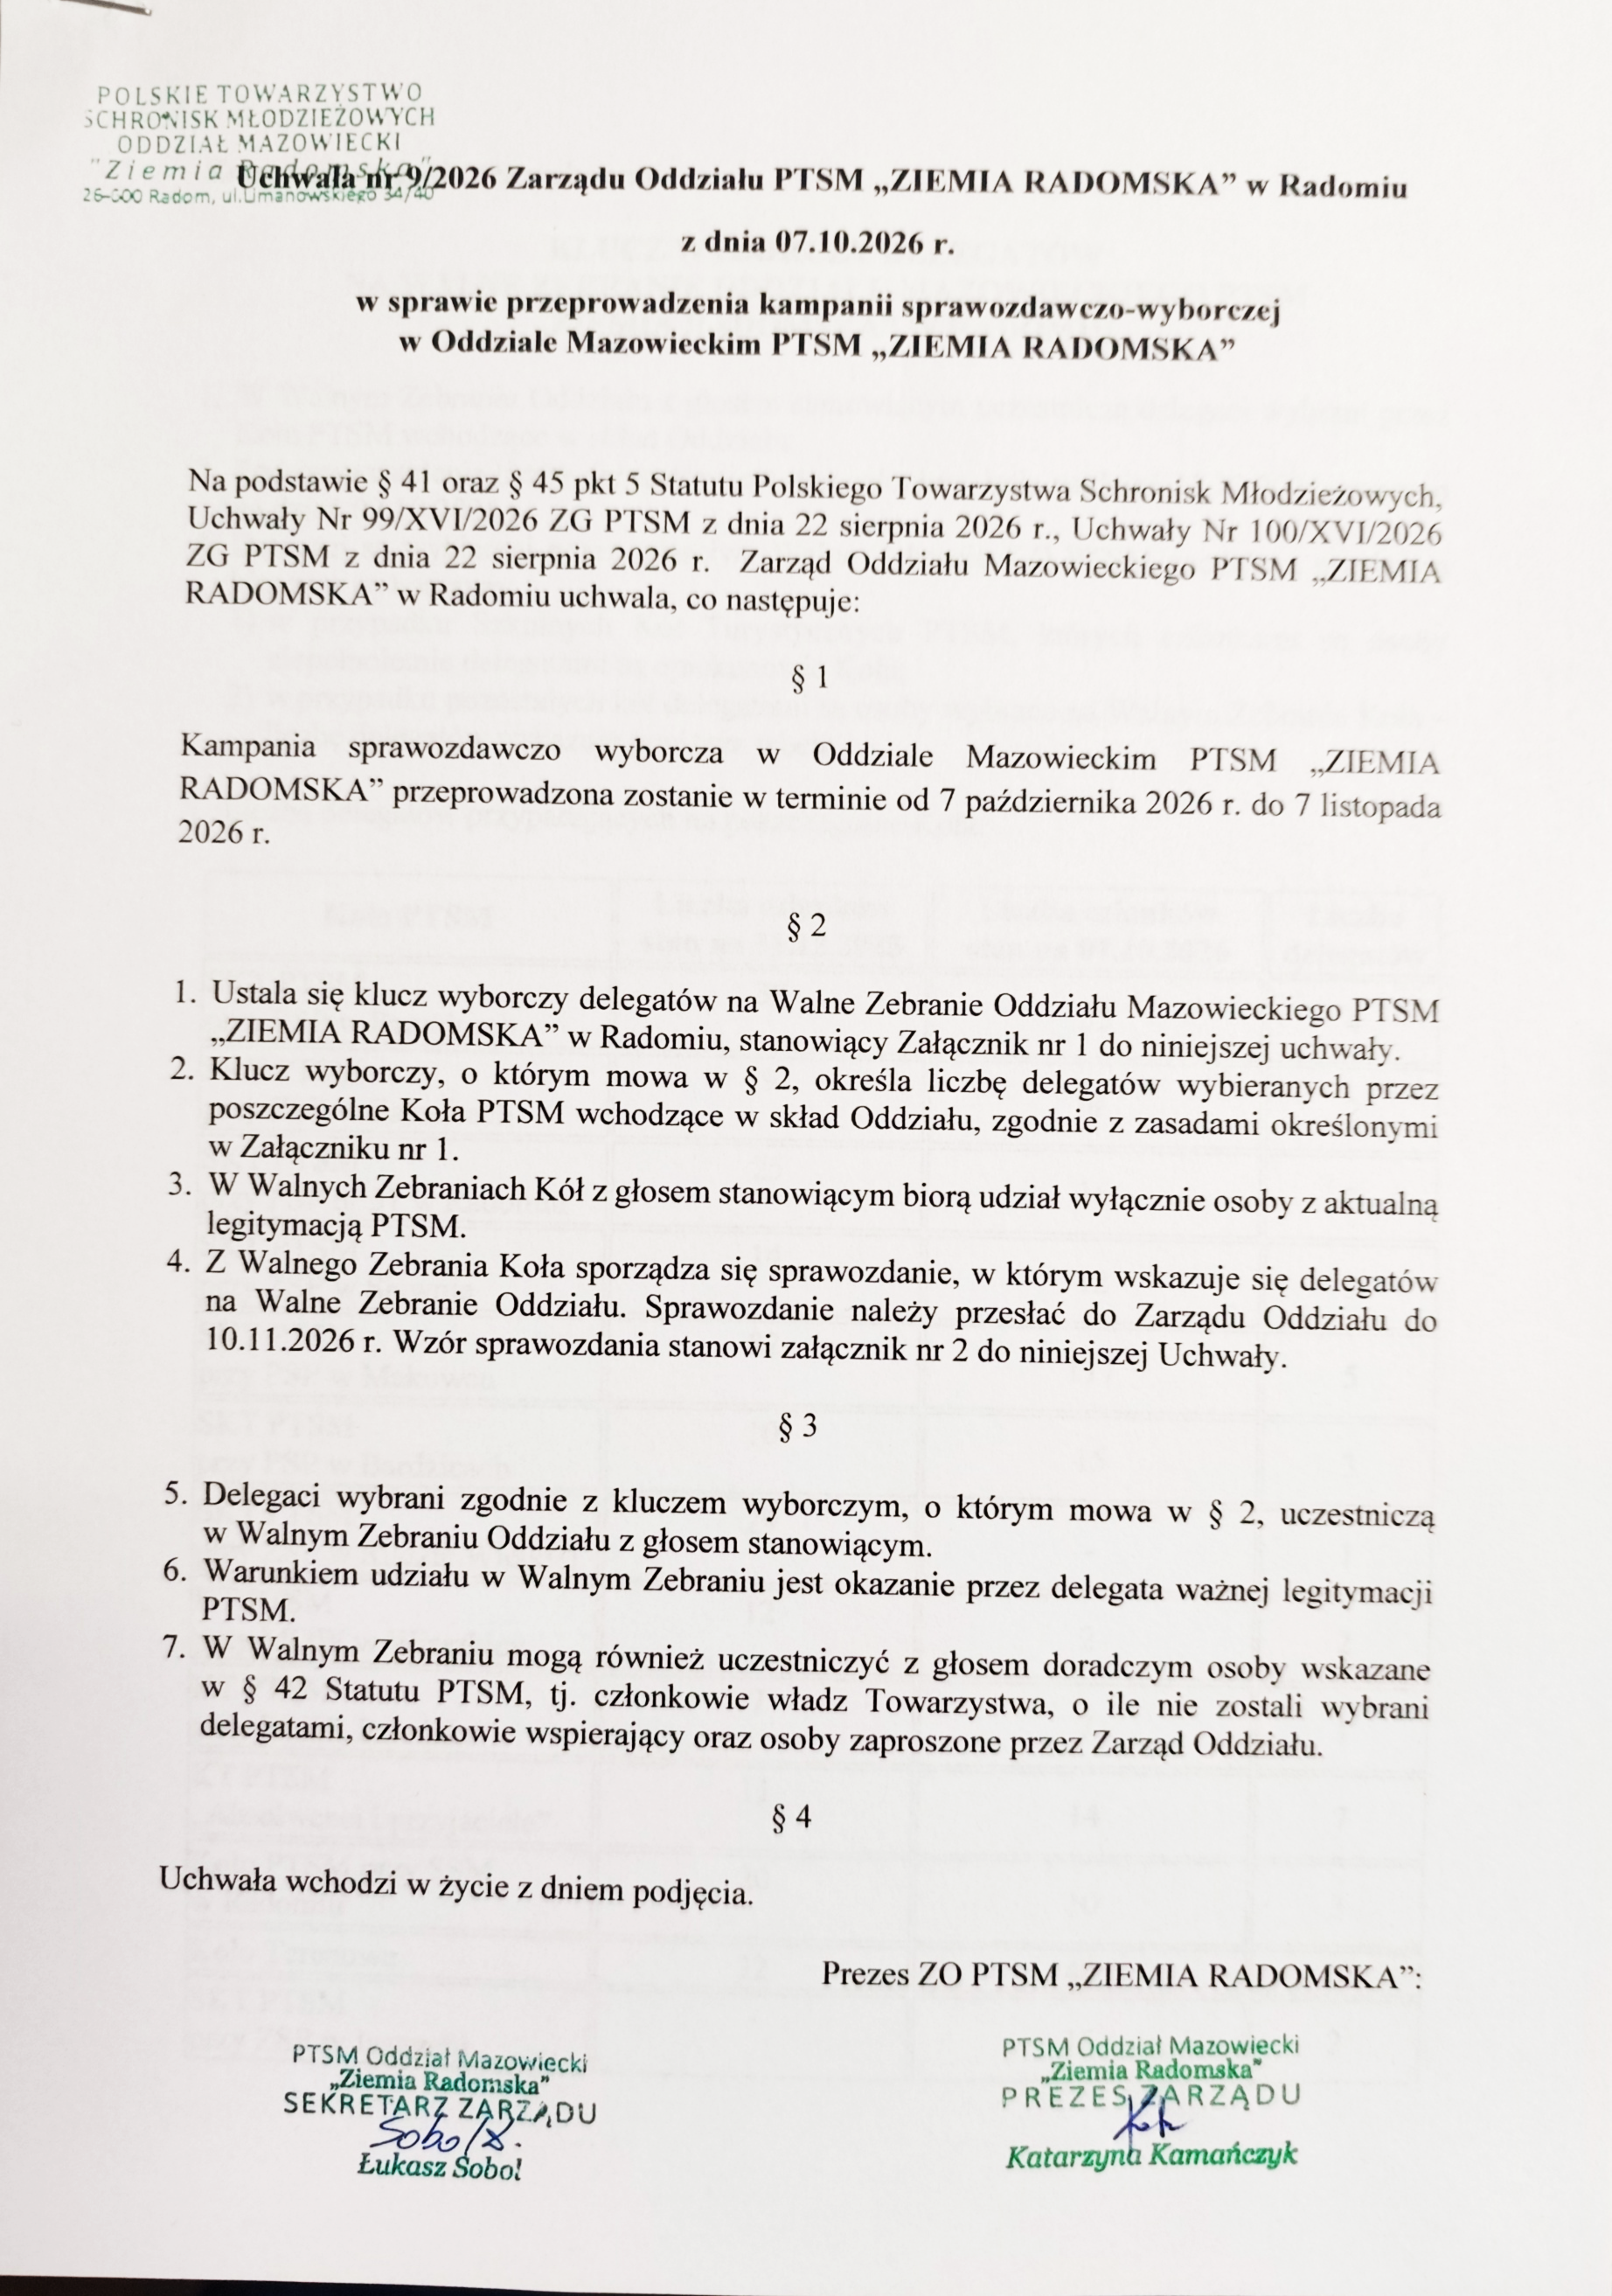

Załącznik nr 1 – klucz wyborczy
KLUCZ WYBORCZY DELEGATÓW
NA WALNE ZEBRANIE ODDZIAŁU MAZOWIECKIEGO PTSM
„ZIEMIA RADOMSKA” W RADOMIU
- W Walnym Zebraniu Oddziału z głosem stanowiącym uczestniczą delegaci wybrani przez Koła PTSM wchodzące w skład Oddziału.
- Podstawą ustalenia liczby delegatów jest stan członków koła na dzień 31.12.2026 oraz stan na dzień 07.10.2026 r.
- Delegaci są wybierani przez właściwe Walne Zebrania Kół PTSM zgodnie z przyjętym kluczem wyborczym:
  - w przypadku Szkolnych Kół Turystycznych PTSM, których członkami są osoby niepełnoletnie delegatami są opiekunowie Koła;
  - w przypadku pozostałych kół delegatami są osoby wybrane na Walnym Zebraniu Koła – liczbę delegatów wskazuje poniższa tabela.
Liczba delegatów przypadających na poszczególne Koła:
Koło PTSM | Liczba członków  stan na 31.12.2025 | Liczba członków  stan na 07.10.2026 | Liczba delegatów
SKT PTSM  przy PSP w Parznicach | 39 | 53 | 4
SKT PTSM  przy ZSP w Zalesicach | 9 | 8 | 2
SKT PTSM  przy PSP nr 31 w Radomiu | 25 | 16 | 2
SKT PTSM  przy ZSP w Sławnie | 14 | 12 | 2
SKT PTSM  przy PSP w Makowcu | 82 | 117 | 5
SKT PTSM  przy PSP w Bardzicach | 10 | 15 | 3
SKT PTSM  przy ZSP w Rudzie Wielkiej | 29 | - | 1
KT PTSM  przy MOW w Wierzbicy | 12 | 2 | 2
KT PTSM  przy POW „Rwańska” | 7 | 7 | 1
KT PTSM  „Absolwenci i przyjaciele” | 11 | 14 | 7
Koło PTSM przy SSM  w Radomiu | 20 | 10 | 3
Koło Terenowe | 32 | 40 | 10
SKT PTSM  przy ZSP w Jastrzębi | - | 15 | 2
SKT PTSM  przy ZSP w Jedlińsku | - | 22 | 4
SKT PTSM  przy PSP w Polanach | - | 10 | 2
Razem |  |  | 50

Załącznik nr 2 – Sprawozdanie Koła PTSM
Sprawozdanie z działalności Szkolnego Koła Turystycznego PTSM / Koła PTSM
przy ……………… (nazwa placówki oświatowej jeśli dotyczy)
za okres 22.01.2021-07.11.2026

ZARZĄD KOŁA I JEGO SIEDZIBA

Szkolne Koło Turystyczne PTSM przy ................................................ (pełna nazwa i adres placówki jeśli dotyczy).

Opiekunami Koła są:
- …………………..
- …………………..
- …………………..

W trakcie kadencji trwającej w latach 2021-2026 Koło było kierowane przez Zarząd wybrany na Walnym Zebraniu Koła w dniu ...............................................................

Od początku Kadencji Zarząd Koła pracował w składzie:
1) ............. Prezes
2) ............. Wiceprezes
4) ............. Skarbnik
5) ............. Sekretarz
6) ............. Członek
7) .............

W trakcie kadencji nastąpiły zamiany składu Zarządu Koła:
- odeszli ze składu Zarządu Oddziału:
(imię i nazwisko)
- weszli do składu Zarządu Oddziału:
(imię i nazwisko)
STAN CZŁONKOWSKI

Ilość członków PTSM zarejestrowanych w Kole:

 | Członkowie w kategorii JUNIOR | Członkowie  w kategorii SENIOR
Stan na koniec 2022 r.
Stan na koniec 2023 r.
Stan na koniec 2024 r.
Stan na koniec 2025 r.
Stan na dzień 07.11.2026 r.

DZIAŁALNOŚĆ STATUTOWA KOŁA

W trakcie kadencji Koło:
- zorganizowało samodzielnie imprezy turystyczne:

Lp. | Data | Nazwa imprezy | Ilość uczestników
1
2
3
4
5
6

b) brało udział w imprezach turystycznych:

Lp. | Data | Nazwa imprezy | Ilość uczestników | Organizator imprezy
1
2
3
4
5
6

Ponadto członkowie Koła brali udział w …………….. (warsztaty, kursy, szkolenia).

DELEGACI NA WALNE ZEBRANIE ODDZIAŁU

Podczas Walnego Zebrania Szkolnego Koła Turystycznego PTSM / Koła PTSM przy …………………., które odbyło się w dniu ……………………………. delegatami na Walne Zebranie Oddziału Mazowieckiego PTSM „ZIEMIA RADOMSKA” zgodnie z kluczem wyborczym zostali:
- …………………………………….. (imię i nazwisko oraz numer legitymacji PTSM)
- …………………………………….. (imię i nazwisko oraz numer legitymacji PTSM)
- …………………………………….. (imię i nazwisko oraz numer legitymacji PTSM)

W Walnym Zebraniu Koła wzięło udział z głosem stanowiącym ….. członków Koła.

Podpis osoby sporządzającej sprawozdanie

